操作系统作业1
姓名：姚舜宇
学号：1190202107

背景说明：
使用生产者-消费者模型，2个生产者进程和2个消费者进程。一个共同的容器，容量为30，即至多存放30个商品。每个生产者会生产50个商品，消费者会购买商品。

程序介绍：
- 生产者类，继承自父类Thread
属性：
name：表示生产者的名字。
container：表示生产者生产出的产品放置的容器。
方法：
run：
使用循环执行50次生产产品的语句。使用synchronized进行加锁。
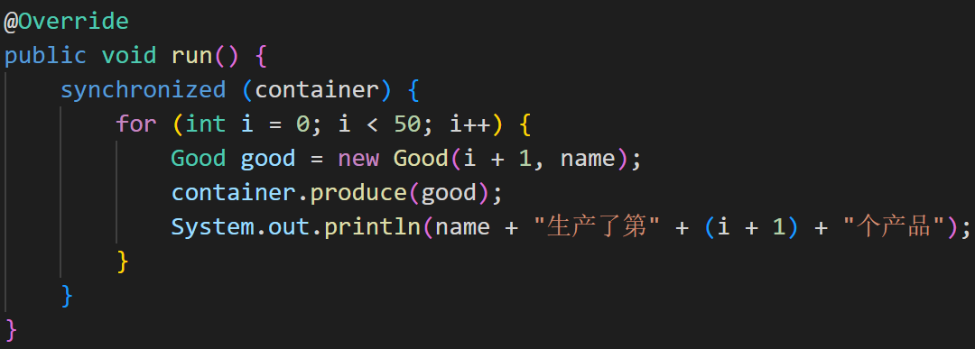
- 消费者类，继承自父类Thread
属性：
name：表示生产者的名字。
container：表示生产者生产出的产品放置的容器。
方法：
run：
使用循环执行50次购买产品的语句。使用synchronized进行加锁。
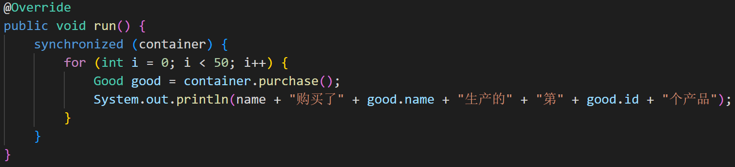
- 容器类
属性：
container：定义为一个长度为30的数组，表示保存的产品。
count：表示当前容器中产品的数量。
方法：
produce：
用于生产产品。如果产品数量到达容器容量上限，则通知消费者进行购买，使用wait()函数使生产者等待。如果容器未满，则先通知生产者进行生产再使用notifyAll()函数通知消费者消费。
purchase：
用于消费产品。如果容器中没有产品，则通知生产者进行生产，使用wait()函数使消费者等待。如果容器中有产品，则先通知消费者进行购买再使用notifyAll()函数通知生产者生产。
- 产品类
属性：
id：产品的序号。
name：产品的生产者名。
- 市场类（主类）
初始化容器对象，2个生产者对象和2个消费者对象。启动4个线程。

执行效果：
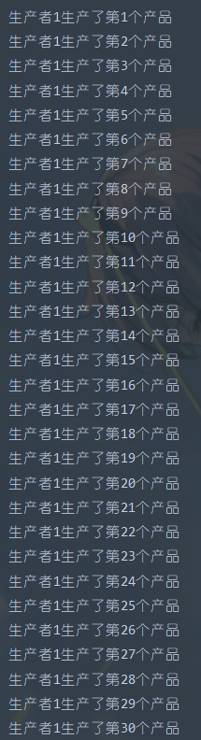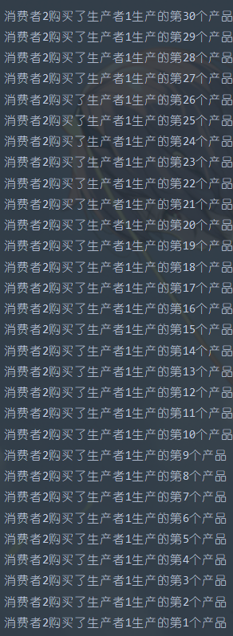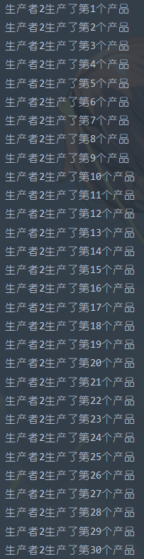
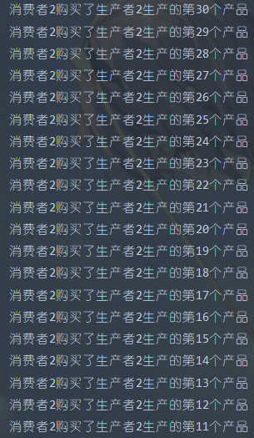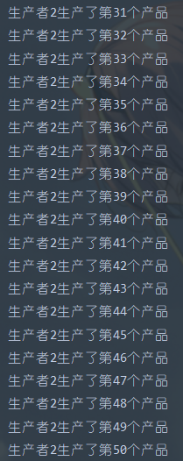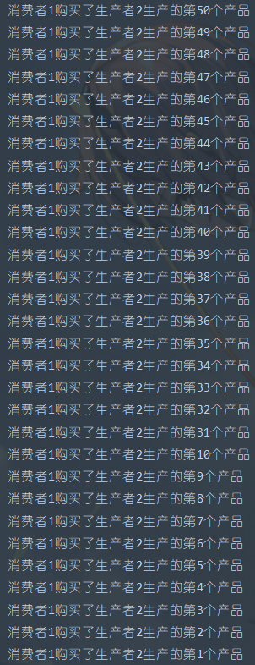
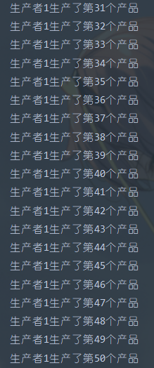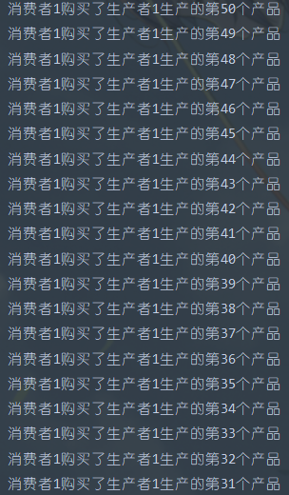

源代码：
public class Market {
public static void main(String[] args) {
Container c = new Container();
Producer p1 = new Producer(c);
Producer p2 = new Producer(c);
p1.setPname("生产者1");
p2.setPname("生产者2");

Consumer c1 = new Consumer(c);
Consumer c2 = new Consumer(c);
c1.setCname("消费者1");
c2.setCname("消费者2");

p1.start();
p2.start();
c1.start();
c2.start();
}
}

class Producer extends Thread {
private String name;
private Container container;
public Producer(Container container) {
this.container = container;
}
public void setPname(String name){
this.name = name;
}
@Override
public void run() {
synchronized (container) {
for (int i = 0; i < 50; i++) {
Good good = new Good(i + 1, name);
container.produce(good);
System.out.println(name + "生产了第" + (i + 1) + "个产品");
}
}
}
}

class Consumer extends Thread{
private String name;
private Container container;

public Consumer(Container container) {
this.container = container;
}
public void setCname(String name){
this.name = name;
}
@Override
public void run() {
synchronized (container) {
for (int i = 0; i < 50; i++) {
Good good = container.purchase();
System.out.println(name + "购买了" + good.name + "生产的" + "第" + good.id + "个产品");
}
}
}
}

class Container {
Good[] container = new Good[30];
int count = 0;
public void produce(Good good) {
//如果容器已满，则通知消费者消费
if(count>=container.length){
try {
this.wait();
} catch (InterruptedException e) {
e.printStackTrace();
}
}
//如果容器未满，则先生产再通知消费者消费
container[count] = good;
count++;
this.notifyAll();
}

public Good purchase() {
//如果容器中没有产品，则通知生产者生产
if (count<=0){
try {
this.wait(2000);
} catch (InterruptedException e) {
e.printStackTrace();
}
}
//如果容器中有产品，则先消费再通知生产者生产
count--;
Good good = container[count];
this.notifyAll();
return good;
}
}

class Good{
int id;
String name;
public Good(int id,String name) {
this.id = id;
this.name = name;
}
}

